Andrea Solís Moreno 1ºDAW
Base de Datos Tema 5. Modificación de una Base de Datos.
Actividad 1.
12/02/2026

Actividad 1. Tema 5. Base de Datos.

ACADEMIA
Se desea tener una base de datos con la siguiente información acerca de los alumnos de una academia de idiomas donde se imparten varios cursos. Se desea guardar:
• Información acerca de los alumnos, que constará de su nombre y apellidos, un código único para
cada alumno, su dirección, fecha de nacimiento y sexo (‘H’ o ‘M’).
• Estos alumnos estarán matriculados en un sólo curso cada uno. Cada curso tendrá un nombre,
un código único que lo identifica, el número máximo de alumnos recomendado, un profesor, la
fecha de inicio y de finalización del curso y el número de horas del curso.
• Los profesores tendrán una ficha en la academia donde se especifican sus datos personales y
los datos del contrato. Es decir, nombre, DNI, dirección, titulación, cuota por hora.

Se pide:

1. Generar las siguientes tablas para guardar esta información
ALUMNOS ( nombre, apellido1, apellido2, # dni, direccion, sexo, fecha_nacimiento, curso)
PK(dni)
FK(curso/CURSOS(cod_curso))
CURSOS (nombre_curso, #cod_curso, dni_profesor, maximo_alumnos, fecha_inicio,
fecha_fin, num_horas)
PK(cod_curso)
FK(dni_profesor/PROFESORES(dni))
PROFESORES (nombre, apellido1,apellido2,#dni,direccion, titulo,gana)
PK(dni)

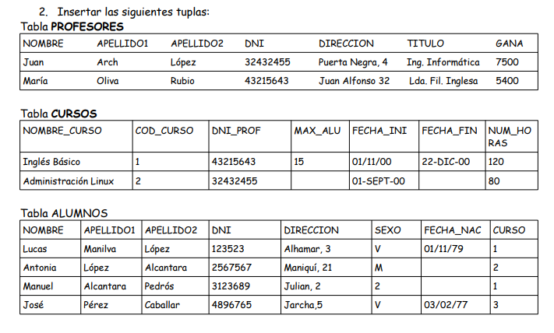
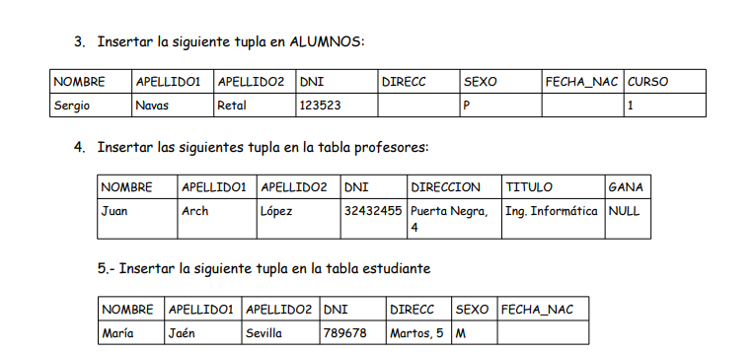
6.- La fecha de nacimiento de Antonia López está equivocada. La verdadera es 23 de diciembre
de 1976.
7.- Cambiar a Antonia López al curso de código 5.
8.- Eliminar la profesora Laura Jiménez
9.- Crear una tabla de uso temporal llamada NOMBRE DE ALUMNOS que tenga un solo
atributo (NOMBRE_COMPLETO) de tipo cadena de caracteres y con el contenido de la tabla
alumnos en esos campos. Observe que no hay restricción de clave primaria para esta tabla.
10.- Borrar el curso con código 1.
11.- Añadir un campo llamado numero_alumnos en la tabla curso, y modificar este campo con
los valores adecuados.
12.- Modificar la fecha de nacimiento a 01/01/2012 en aquellos alumnos que no tengan fecha
de nacimiento.
NOTA: Algunos ejercicios tienen errores que debe probar (para ver el tipo y mensaje del
error) y corregir

--Andrea Solís Moreno 1ºDAW

--ACTIVIDAD 1. TEMA 5. ACADEMIA

--APARTADO 1
--1. Borrado de tablas (Orden inverso)

DROP TABLE ALUMN CASCADE CONSTRAINTS;
DROP TABLE CURSOS CASCADE CONSTRAINTS;
DROP TABLE PROFESORES CASCADE CONSTRAINTS;

--Creación de tablas
CREATE TABLE PROFESORES (
nombre VARCHAR2(50),
apellido1 VARCHAR2(50),
apellido2 VARCHAR2(50),
dni VARCHAR2(9),
direccion VARCHAR2(100),
titulo VARCHAR2(100),
gana NUMBER(6,2) -- Cuota por hora (ej: 25.50)
);

CREATE TABLE CURSOS (
nombre_curso VARCHAR2(100),
cod_curso NUMBER(5),
dni_profesor VARCHAR2(9),
maximo_alumnos NUMBER(3),
fecha_inicio DATE,
fecha_fin DATE,
num_horas NUMBER(4)
);

CREATE TABLE ALUM(
nombre VARCHAR2(50),
apellido1 VARCHAR2(50),
apellido2 VARCHAR2(50),
dni VARCHAR2(9),
direccion VARCHAR2(100),
sexo CHAR(1),
fecha_nacimiento DATE,
curso NUMBER(5)
);
--3. Restricciones con ALTER TABLE
--A. Claves Primarias (PK)

ALTER TABLE PROFESORES ADD CONSTRAINT pk_profesores PRIMARY KEY (dni);
ALTER TABLE CURSOS ADD CONSTRAINT pk_cursos PRIMARY KEY (cod_curso);
ALTER TABLE ALUM ADD CONSTRAINT pk_alum PRIMARY KEY (dni);

--B. Claves Ajenas (FK)

-- El curso referencia al profesor que lo imparte
ALTER TABLE CURSOS ADD CONSTRAINT fk_cursos_prof
FOREIGN KEY (dni_profesor) REFERENCES PROFESORES(dni);

-- El alumno referencia al curso donde está matriculado
ALTER TABLE ALUM ADD CONSTRAINT fk_alum_curso
FOREIGN KEY (curso) REFERENCES CURSOS(cod_curso);

--C. Restricciones de Validación (CHECK)

-- Validar DNI en ambas tablas (8 números y letra)
ALTER TABLE PROFESORES ADD CONSTRAINT ck_dni_prof
CHECK (REGEXP_LIKE(dni, '^[0-9]{8}[A-Z]$'));

ALTER TABLE ALUM ADD CONSTRAINT ck_dni_alum
CHECK (REGEXP_LIKE(dni, '^[0-9]{8}[A-Z]$'));

-- Validar Sexo (Solo 'H' o 'M')
ALTER TABLE ALUM ADD CONSTRAINT ck_sexo
CHECK (sexo IN ('H', 'M'));

-- Validar que la fecha de fin sea posterior a la de inicio
ALTER TABLE CURSOS ADD CONSTRAINT ck_fechas_curso
CHECK (fecha_fin > fecha_inicio);

-- Campos obligatorios (Not Null)
ALTER TABLE PROFESORES MODIFY (nombre CONSTRAINT nn_prof_nom NOT NULL);
ALTER TABLE ALUM MODIFY (nombre CONSTRAINT nn_alu_nom NOT NULL);
ALTER TABLE CURSOS MODIFY (nombre_curso CONSTRAINT nn_cur_nom NOT NULL);

--Notas:
--Tipo de dato GANA: He puesto NUMBER(6,2). Significa que el profesor puede ganar hasta 9999.99 (el 2 indica los decimales para los céntimos).

--Relación 1 a N: El diseño refleja que un curso tiene un solo profesor, pero un alumno solo puede estar en un curso.

--Integridad: Si intentas borrar un profesor que tiene cursos asignados, Oracle dará error por la FK, a menos que añadieras ON DELETE CASCADE.

--APARTADO 2

/*1. Inserción en PROFESORES
Debemos insertar primero a los profesores para que existan antes de asignarles un curso.*/

INSERT INTO PROFESORES (nombre, apellido1, apellido2, dni, direccion, titulo, gana)
VALUES ('Juan', 'Arch', 'López', '32432455A', 'Puerta Negra, 4', 'Ing. Informática', 7500);

INSERT INTO PROFESORES (nombre, apellido1, apellido2, dni, direccion, titulo, gana)
VALUES ('María', 'Oliva', 'Rubio', '43215643B', 'Juan Alfonso 32', 'Lda. Fil. Inglesa', 5400);

--2. Inserción en CURSOS

INSERT INTO CURSOS (nombre_curso, cod_curso, dni_profesor, maximo_alumnos, fecha_inicio, fecha_fin, num_horas)
VALUES ('Inglés Básico', 1, '43215643B', 15, '01/11/2000', '22/12/2000', 120);

INSERT INTO CURSOS (nombre_curso, cod_curso, dni_profesor, maximo_alumnos, fecha_inicio, fecha_fin, num_horas)
VALUES ('Administración Linux', 2, '32432455A', NULL, '01/09/2000', NULL, 80);

--3. Inserción en ALUMNOS

--Nota importante: He corregido el sexo 'V' por 'H' y los DNI incompletos de la imagen para que las restricciones de validación (CHECK) que creamos no bloqueen la inserción.

INSERT INTO ALUM (nombre, apellido1, apellido2, dni, direccion, sexo, fecha_nacimiento, curso)
VALUES ('Lucas', 'Manilva', 'López', '12352344D', 'Alhamar, 3', 'H', '01/11/1979', 1);

INSERT INTO ALUM (nombre, apellido1, apellido2, dni, direccion, sexo, fecha_nacimiento, curso)
VALUES ('Antonia', 'López', 'Alcantara', '25675677E', 'Maniquí, 21', 'M', NULL, 2);

INSERT INTO ALUM (nombre, apellido1, apellido2, dni, direccion, sexo, fecha_nacimiento, curso)
VALUES ('Manuel', 'Alcantara', 'Pedrós', '31236899F', 'Julian, 2', 'H', NULL, 1);
--(3 VECES) 1 FILA INSERTADAS

-- El alumno José dará ERROR si lo insertas, porque el curso 3 NO existe en la tabla CURSOS (Integridad Referencial).
INSERT INTO ALUM VALUES ('José', 'Pérez', 'Caballar', '48967655G', 'Jarcha, 5', 'H', '03/02/1977', 3);

--4. Confirmar cambios
--Una vez insertados los datos, para que sean permanentes en la base de datos y otros usuarios puedan verlos, debes ejecutar:

COMMIT;

--APARTADO 3.
--Si intentamos ejecutarla así:

INSERT INTO ALUM (nombre, apellido1, apellido2, dni, sexo, curso)
VALUES ('Sergio', 'Navas', 'Retal', '123523', 'P', 1);
/*Resultado en Oracle: ORA-02290: check constraint (SYS.CK_SEXO) violated (o un error similar de DNI).
Para que la base de datos acepte a Sergio, tendríamos que "limpiar" los datos para que cumplan las reglas:*/

-- DNI corregido a 8 cifras + letra y Sexo corregido a 'H'
INSERT INTO ALUM (nombre, apellido1, apellido2, dni, sexo, curso)
VALUES ('Sergio', 'Navas', 'Retal', '12352300S', 'H', 1);

--RUN: 1 FILAS INSERTADAS

-- Si todo es correcto
COMMIT;

--apartado 4

INSERT INTO PROFESORES (NOMBRE, APELLIDO1, APELLIDO2, DNI, DIRECCION, TITULO, GANA)
VALUES ('Juan', 'Arch', 'López', '32432455', 'Puerta Negra, 4', 'Ing. Informática', NULL);
--RUN:ERROR

--apartado 5
--Dado que no se especifica un valor para la fecha de nacimiento, utilizaremos la palabra clave NULL para ese campo.

INSERT INTO ALUM (NOMBRE, APELLIDO1, APELLIDO2, DNI, DIRECCION, SEXO, FECHA_NACIMIENTO)
VALUES ('María', 'Jaén', 'Sevilla', '789678', 'Martos, 5', 'M', NULL);
--RUN ERROR

--APARTADO 6
UPDATE ALUM
SET FECHA_NACIMIENTO = '23/12/1976'
WHERE NOMBRE = 'Antonia' AND APELLIDO1 = 'López';
--RUN 1 fila actualizadas.

--APARTADO 7
UPDATE ALUM
SET CURSO = 5
WHERE NOMBRE = 'Antonia' AND APELLIDO1 = 'López';
--RUN:ERROR el curso 5 no existe en la tabla CURSOS
--SE PUEDE CORREGIR ASI:
UPDATE ALUM SET CURSO = 2 WHERE NOMBRE = 'Antonia';

--APARTADO 8
DELETE FROM PROFESORES
WHERE NOMBRE = 'Laura' AND APELLIDO1 = 'Jiménez';
--RUN: 0 FILAS ELIMINADO, PQ NO EXISTE LAURA, SI EXISTIERA DARÍA ERROR

--APARTADOO 9
CREATE TABLE "NOMBRE DE ALUMNOS" AS
SELECT NOMBRE || ' ' || APELLIDO1 || ' ' || APELLIDO2 AS NOMBRE_COMPLETO
FROM ALUM;

--APARTADO 10.
DELETE FROM CURSOS
WHERE COD_CURSO = 1;
--ERROR PQ En el ejercicio 1, insertamos a los alumnos Lucas y Manuel asignándoles el curso 1.
--Por lo tanto, la tabla ALUM tiene registros "hijos" que dependen del curso 1 en la tabla CURSOS.
--SE PUEDE CORREGIR ASI:
--Paso 1 (Limpiar hijos): Mueves a los alumnos a otro curso o los borras.
UPDATE ALUM SET CURSO = 2 WHERE CURSO = 1;
--Paso 2 (Borrar padre): Ahora que el curso 1 está vacío, ya puedes borrarlo.
DELETE FROM CURSOS WHERE COD_CURSO = 1;
--APARTADO 11
ALTER TABLE CURSOS
ADD (numero_alumnos NUMBER(3));

-- Para el curso 1 (Inglés Básico)
UPDATE CURSOS
SET numero_alumnos = 2
WHERE COD_CURSO = 1;

-- Para el curso 2 (Inglés Medio)
UPDATE CURSOS
SET numero_alumnos = 1
WHERE COD_CURSO = 2;
--APARTADO 12

UPDATE ALUM
SET FECHA_NACIMIENTO = '01/01/2012'
WHERE FECHA_NACIMIENTO IS NULL;

COMMIT;

